 | SERVIÇO PÚBLICO FEDERAL  MINISTÉRIO DA EDUCAÇÃO  UNIVERSIDADE FEDERAL DO RIO GRANDE – FURG  PROGRAMA DE PÓS-GRADUAÇÃO EDUCAÇÃO EM CIÊNCIAS: QUÍMICA DA VIDA E SAÚDE | 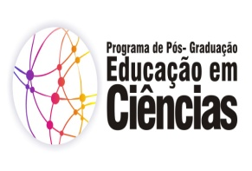

Disciplina: 09161P – Seminário de Educação em Ciências II – Nível Doutorado
Créditos: 04
Carga Horária: 60h
Ementa:
Participação e apresentação de seminários pós-graduandos, pesquisadores ou docentes do Programa ou externos.

Bibliografia:
Nietzsche, Friedrich. A gaia ciência / Friedrich Nietzsche; tradução Antonio Carlos Braga. - São Paulo: Escala, 2006.
Chassot, Attico. A ciencia atraves dos tempos / Attico Chassot. - São Paulo: Moderna, 1994.
Foucault, Michel. A arqueologia das ciências e história dos sistemas de pensamento / Michel Foucault; organização e seleção de textos: Manoel Barros da Motta; tradução: Elisa Monteiro. - Rio de Janeiro : Forense Universitária, [2008].
Foucault, Michel. A arqueologia das ciências e história dos sistemas de pensamento / Michel Foucault; organização e seleção de textos: Manoel Barros da Motta; tradução: Elisa Monteiro. - Rio de Janeiro: Forense Universitária, [2008].

